**附表1：采购明细表**

|  |  |  |  |  |  |  |  |  |  |  |
| --- | --- | --- | --- | --- | --- | --- | --- | --- | --- | --- |
| 标段编号 | 标段 | 项目单位 | 名 称 | 规格型号 | 单位 | 数量 | 单价（元） | 控制金额估算（元） | 项目性质 | 工程项目 |
| ZB2024-0113 | 31 | 工程建设部 | 巴彦淖尔市杭锦后旗2024年城镇老旧小区供电设施改造工程 |  | 项 | 1.00 | 270000.00 | 270000.00 | 勘察设计 | 巴彦淖尔市杭锦后旗2024年城镇老旧小区供电设施改造工程 |
| 巴彦淖尔市临河区2024年城镇老旧小区供电设施改造工程 |  | 项 | 1.00 | 365000.00 | 365000.00 | 巴彦淖尔市临河区2024年城镇老旧小区供电设施改造工程 |
| 巴彦淖尔市五原县2024年城镇老旧小区供电设施改造工程 |  | 项 | 1.00 | 80000.00 | 80000.00 | 巴彦淖尔市五原县2024年城镇老旧小区供电设施改造工程 |
| 巴彦淖尔市磴口县2024年城镇老旧小区供电设施改造工程 |  | 项 | 1.00 | 280000.00 | 280000.00 | 巴彦淖尔市磴口县2024年城镇老旧小区供电设施改造工程 |
|  |  |  | 小计 |  |  |  |  | **995000.00** |  |  |

**附件二：**

**报名登记表**

|  |  |  |  |
| --- | --- | --- | --- |
| 招标编号： |  | | |
| 项目名称： |  | | |
| 标段号： |  | | |
| 投标单位全称： |  | | |
| 报名联系人； |  | 报名联系人电话：  **（保证电话畅通）** |  |
| 电子邮箱： |  | | |
| **特别提示：**  **请认真填写以上信息确保信息完整无误，如因投标单位填写信息有误导致其投标失败的任何后果及损失投标单位自负。**    **投标单位授权人代表或法人：（签字）**  **报名时间： 年 月 日** | | | |

**注：关于投标人的信息务必填写准确完整！**

**附件三：**

**法定代表人资格证明**

**（适用于无代理人的情况）**

企业（供应商）名称：

单位性质：

地 址：

成立时间： 年 月 日

经营期限：

姓名： 性别：

年龄： 职务：

系 的法定代表人。

附：法定代表人居民身份证正反面扫描件

|  |  |
| --- | --- |
| 法定代表人居民身份证 | 法定代表人居民身份证 |

特此证明。

法定代表人： （签字/签章）

供应商： （加盖单位公章）

年 月 日

**法定代表人授权委托书**

**（适用于有委托代理人的情况）**

本人 （姓名）系 （供应商名称）的法定代表人（单位负责人），现委托 （姓名）为我方代理人。代理人根据授权，以我方名义签署、澄清、说明、补正、递交、撤回、修改 （项目名称） (项目编号)(XXX标段)报名资料、响应文件、签订合同和处理有关事宜，其法律后果由我方承担。

委托期限： 。（可参考：自本委托书签署之日起至响应文件有效期满）

代理人无转委托权。

附：法定代表人（单位负责人）身份证正反面扫描件。

法定代表人（单位负责人）身份证

法定代表人（单位负责人）身份证

附：委托代理人身份证正反面扫描件。

委托代理人身份证

委托代理人身份证

供应商： **（盖章）**

法定代表人（单位负责人）： **（签字或签章）**

身份证号码：

委托代理人： **（签字）**

身份证号码：

联 系 方式：

年 月 日

**附件四：**

**《投标真实性承诺书》**

内蒙古电力（集团）有限责任公司巴彦淖尔供电分公司：

我公司参与贵公司组织采购的 （项目名称），我公司承诺所提交的报名待审查材料、响应文件表述、响应文件内容是真实有效的。如有不实，则违反“诚实信用”原则，我公司承担由此引发的所有责任。

|  |
| --- |
| 供 应 商： （盖单位章） |
| 法定代表人或其委托代理人： （签字） |
| 地址： |
| 电话： |
| 年 月 日 |

**附件五：**

**投标报名承诺函**

（招标人名称） （代理机构名称）：

1、我方已仔细研究了 （项目名称）招标公告的全部内容，完全了解并同意招标要求及招标费用收取情况，且我公司符合该项目的资格条件，具备完成项目的能力，特决定参加 （项目名称）（招标编号）（标段号）的投标。

2、我方在此声明，所递交的投标报名资料内容完整、真实和准确。

3、如我方所提供报名资料不真实、不完整，存在伪造、隐瞒、欺诈的情况，我方愿意承担招标人或招标代理机构对我方的一切处罚。

4、 （其他补充说明）。

投标人： （盖单位章）

法定代表人或其委托代理人： （签字）

地址：

邮箱：

电话：

传真：

邮政编码：

年 月 日

**附件六：**

**查询方式**

**一、全国企业信用信息公示系统（www.gsxt.gov.cn）截图流程**

第1步：打开系统首页。

第2步：搜索栏内输入投标人（投标人）名称并点击“查询”。

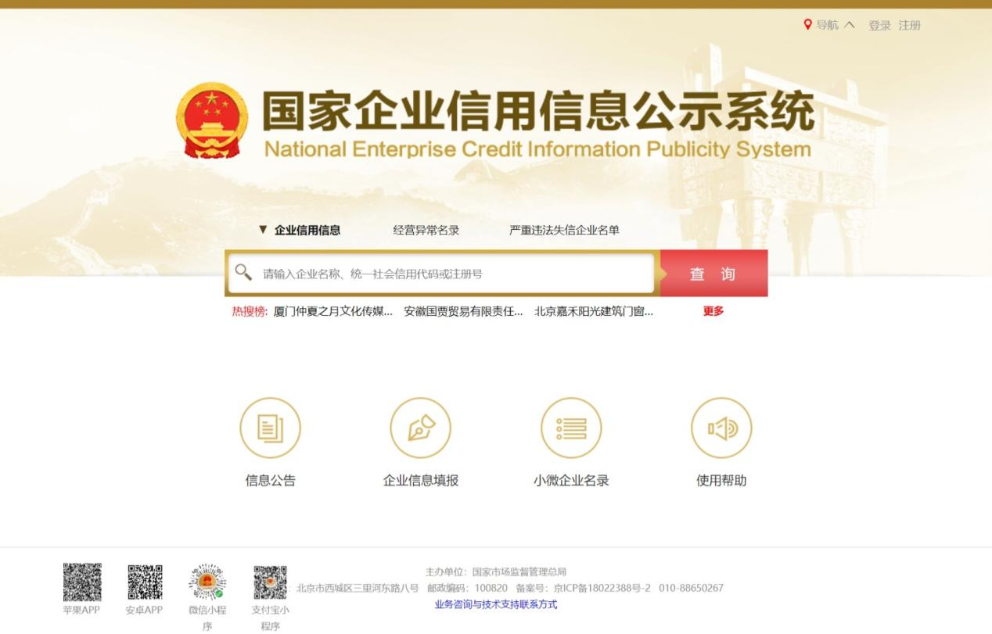

第3步：点击选择投标人（投标人）名称。

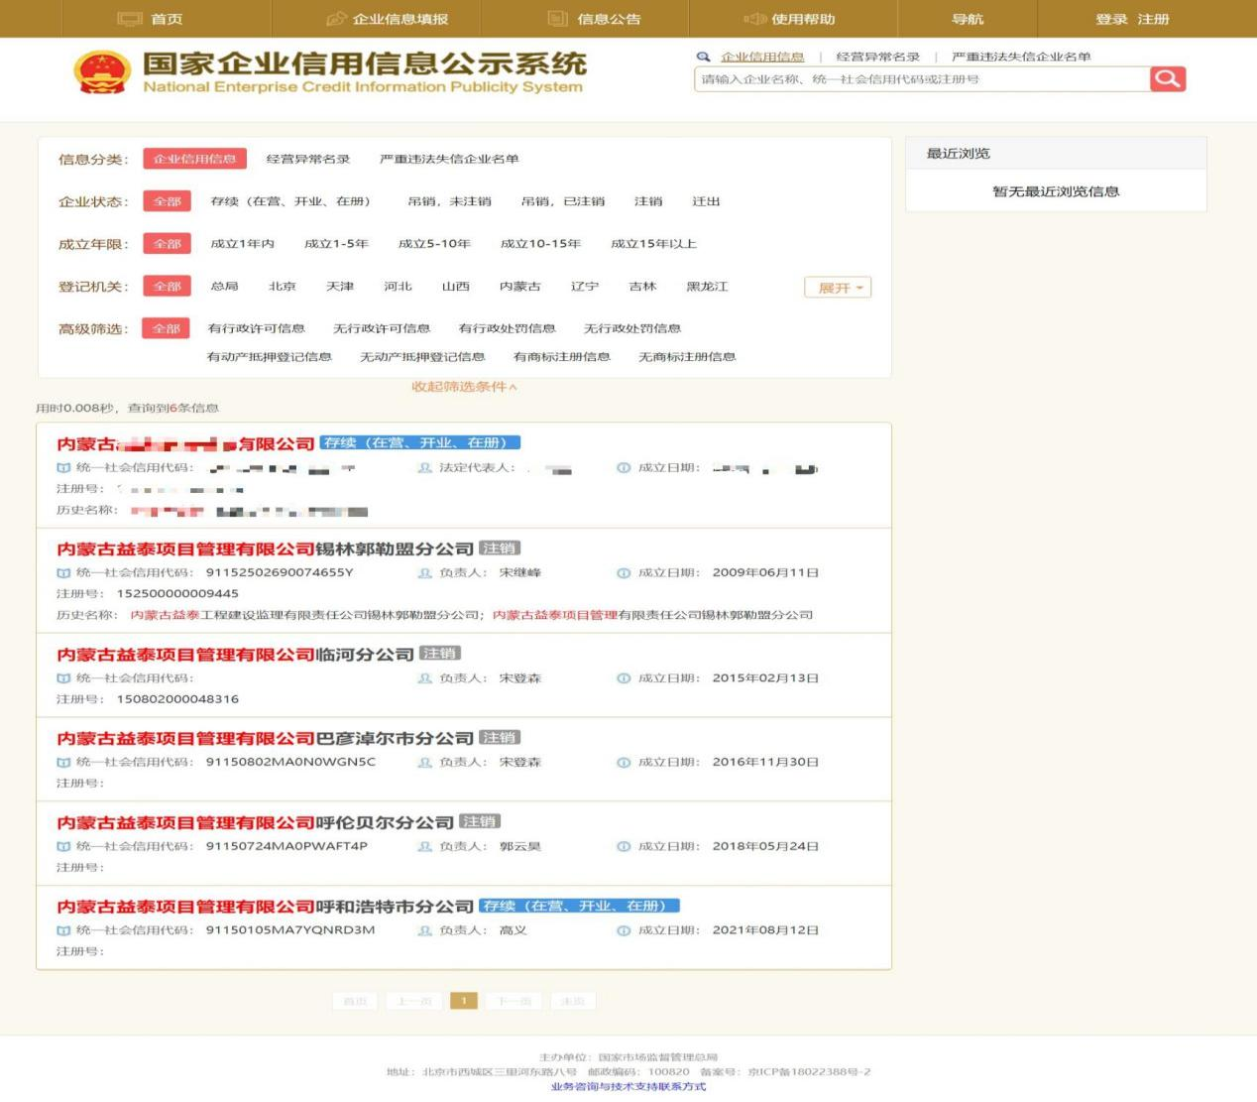

第4步：选择“列入经营异常名录信息”，显示“暂无列入经营异常名录信息”，截取当前页面。

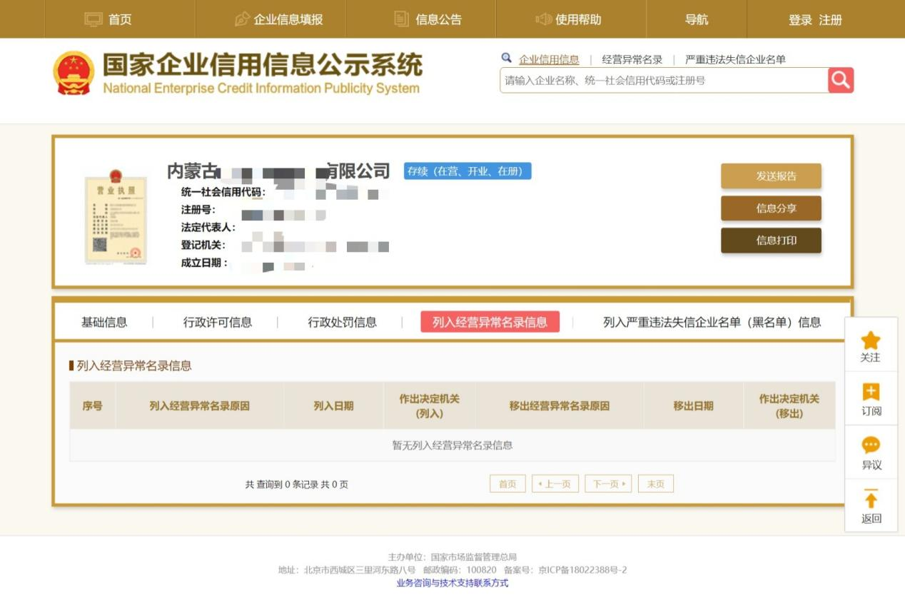

第5步：选择“列入严重违法失信企业名单（黑名单）信息”显示“暂无列入严重违法失信企业名单（黑名单）信息”，截取当前页面。

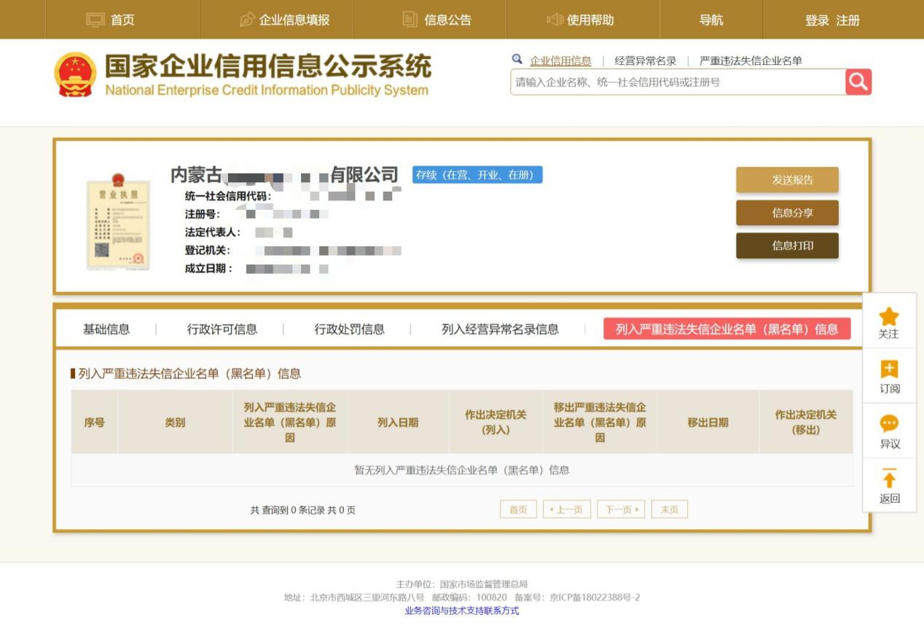

**二、中国执行信息公开网网站查询方式及截图模板**

1.打开中国执行信息公开网网站首页（网址：http://zxgk.court.gov.cn/），点击“失信被执行人 ”；

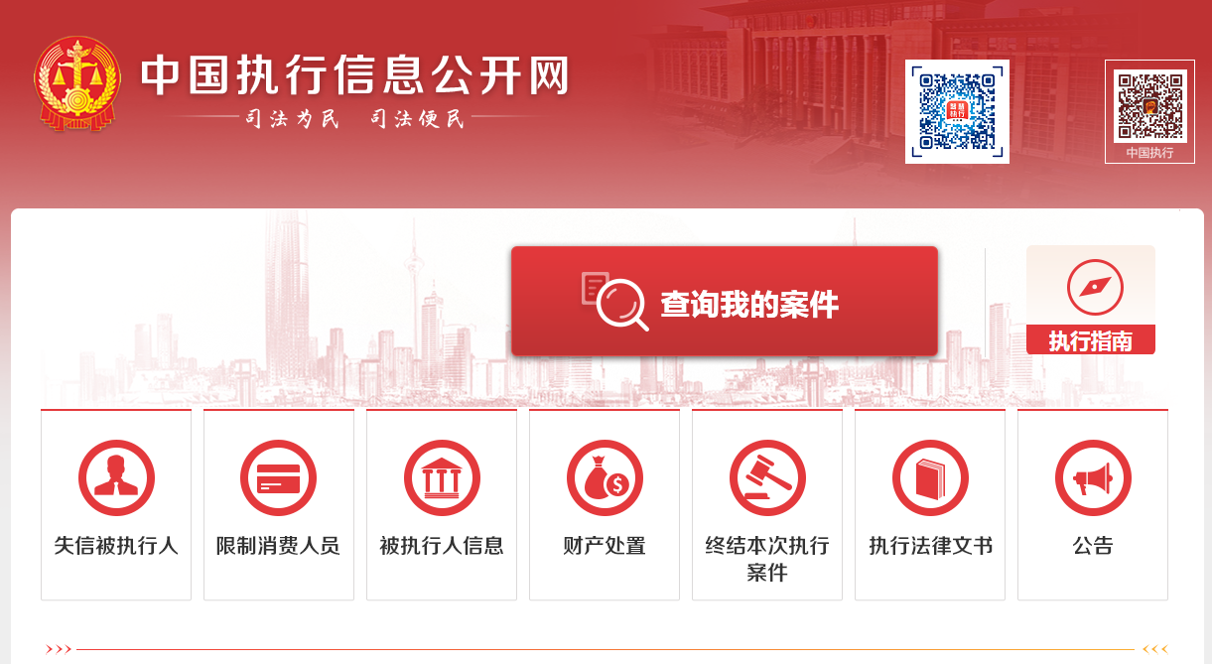

2.在被执行人姓名/名称处输入“公司全称”,身份证号码/组织机构代码处输入“单位统一社会信用代码”，输入验证码后点击搜索。

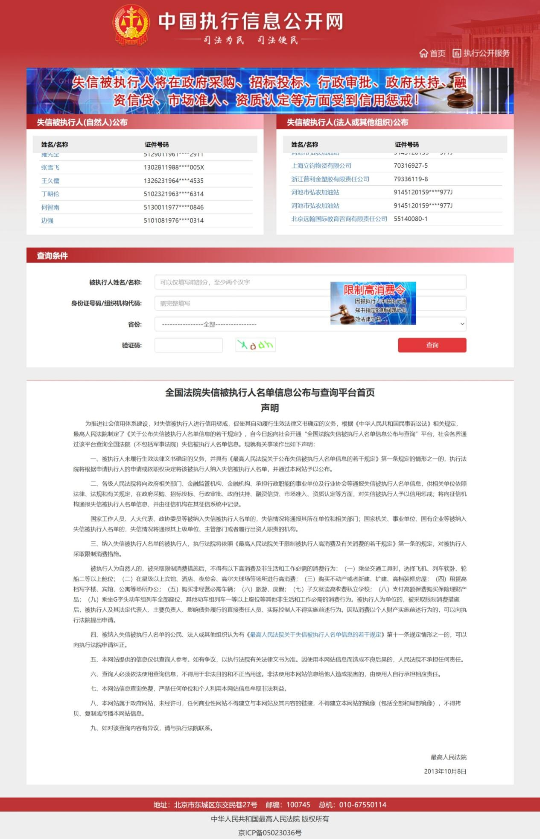

**3.最终截图样式：**

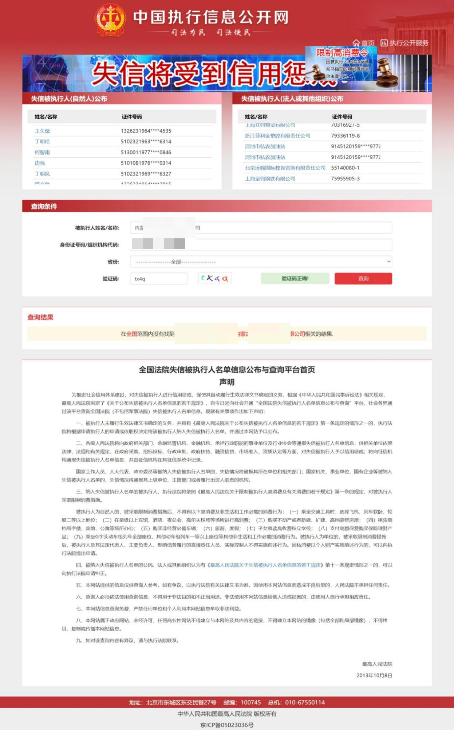

**三、中国裁判文书网网站查询方式及截图模板**

1、投标人（投标人）查询

（1）打开“中国裁判文书网”网站（http://wenshu.court.gov.cn/），点击高级检索；

（2）案由选择“刑事案由”→“贪污贿赂罪”→“行贿罪”，并选择“全文”；

（3）在“当事人”处输入投标人（投标人）全称；

（4-1）报名资料内截图裁判日期选择近三年，点击检索；

（4-2）投标（响应）文件内截图裁判日期选择近三年，点击检索；

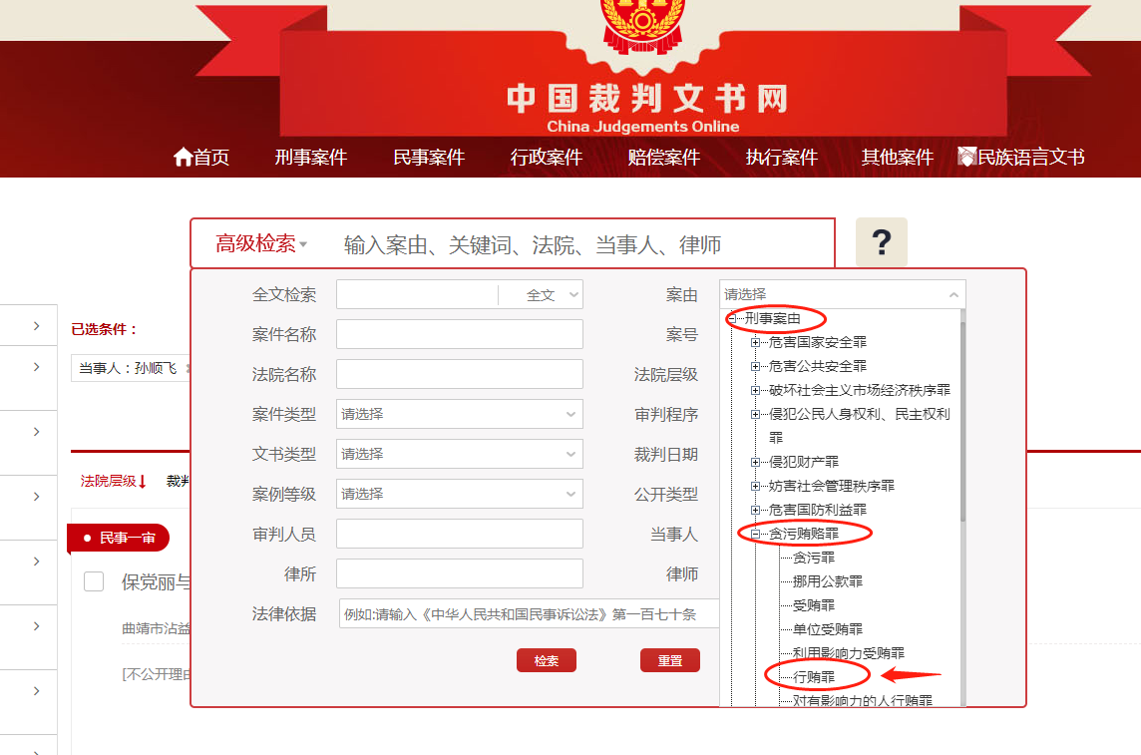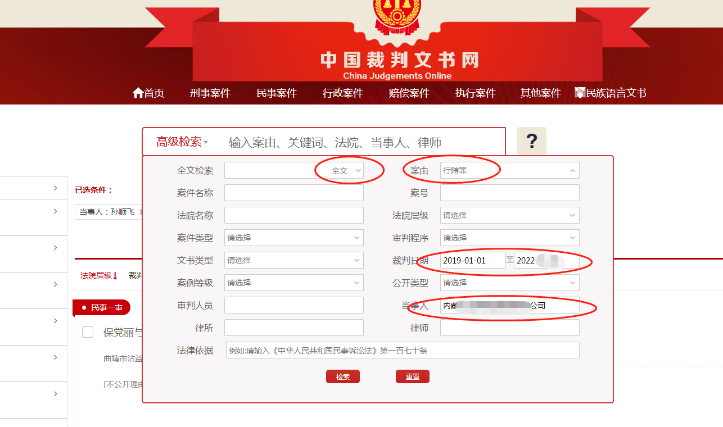

**（5）最终截图样式（须截取到左上角的时间）：**

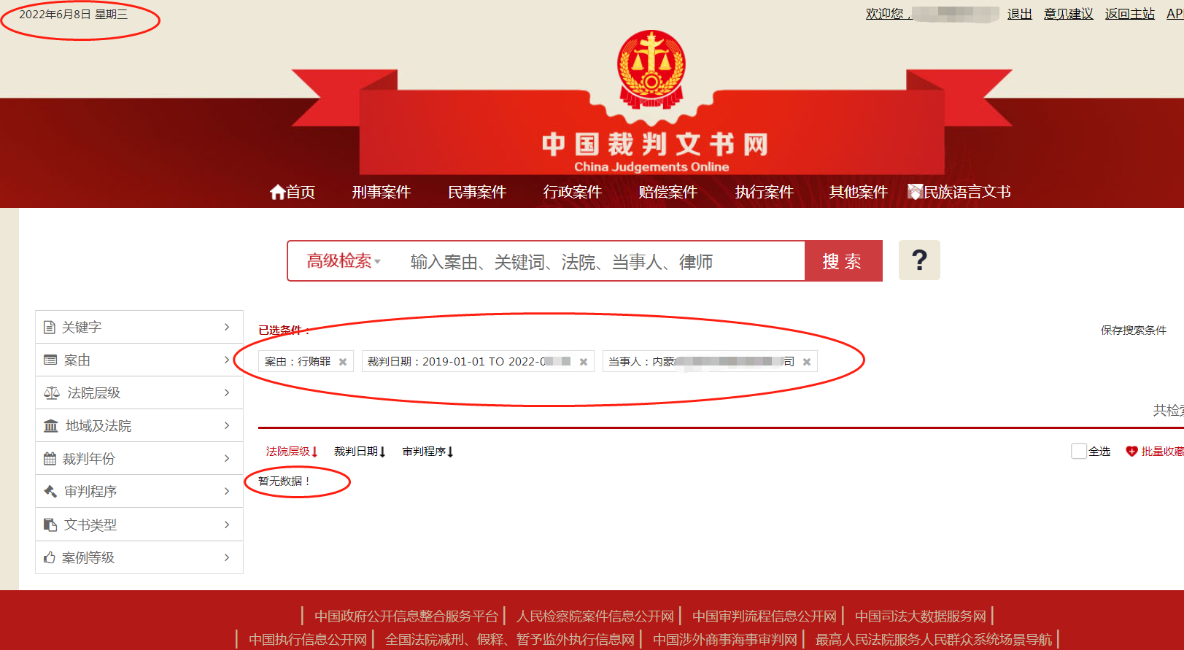

**2、企业法定代表人查询**

（1）打开“中国裁判文书网”网站（http://wenshu.court.gov.cn/），点击高级检索；

（2）案由选择“刑事案由”→“贪污贿赂罪”→“行贿罪”，并选择“全文”。在“当事人”处输入企业法定代表人姓名；

（3-1）报名资料内截图裁判日期选择近三年，点击检索；

（3-2）投标（响应）文件内截图裁判日期选择近三年，点击检索；

（4）然后点击保存搜索条件；再次点击高级检索，在全文检索中输入投标人（供应商）全称，并选择“全文”，点击检索；



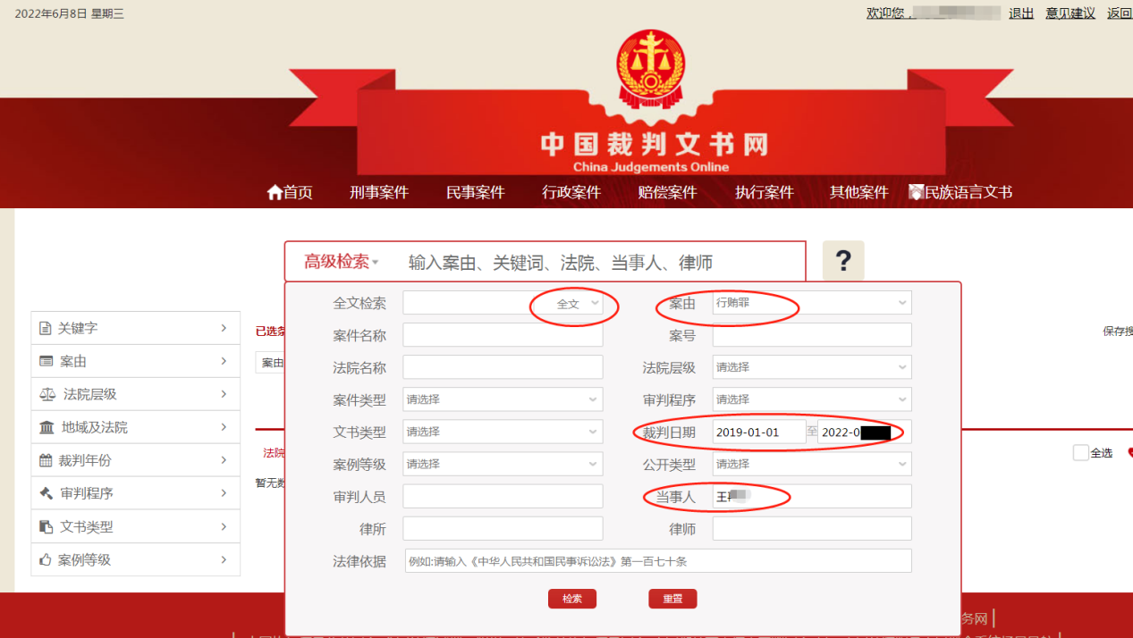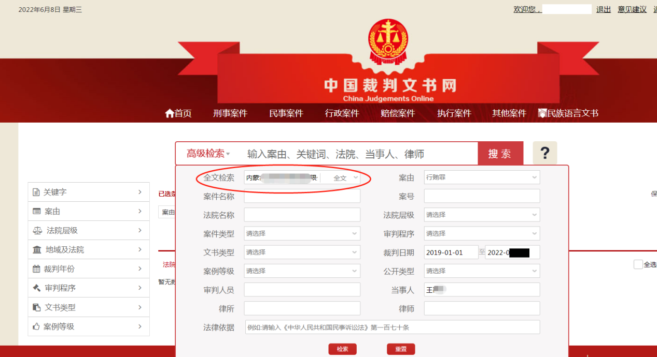

**（5）最终截图样式（须截取到左上角的时间）：**

